* **HandlerExceptionResolver**

HandlerExceptionResolver sẽ chặn là xử lý tất cả các exception mà không được xử lý ở controller

* **Ưu điểm**
  + Xử lý Exception chung của toàn bộ Application
* **Các loại**
  + **ExceptionHandlerExceptionResolver**
    - Được giới thiệu ở Spring 3.1
    - Được enable default trong DispatcherServlet
    - Là core component của **@ExceptionHandler**
  + **DefaultHandlerExceptionResolver**
    - Được giới thiệu ở Spring 3.0
    - Được enable default trong DispatcherServlet
    - Được sử dụng để xử lý HTTP Status Codes
    - [**Full List Exception**](http://static.springsource.org/spring/docs/3.2.x/spring-framework-reference/html/mvc.html#mvc-ann-rest-spring-mvc-exceptions)
    - **Nhược điểm**
      * Không đặt đúng mã status code
      * Không có gì trong body của respone
  + **ResponseStatusExceptionResolver** 
    - Được giới thiệu ở Spring 3.0
    - Được enable default trong DispatcherServlet
    - Sử dụng **@ResponseStatus** để map các exception với HTTP status code

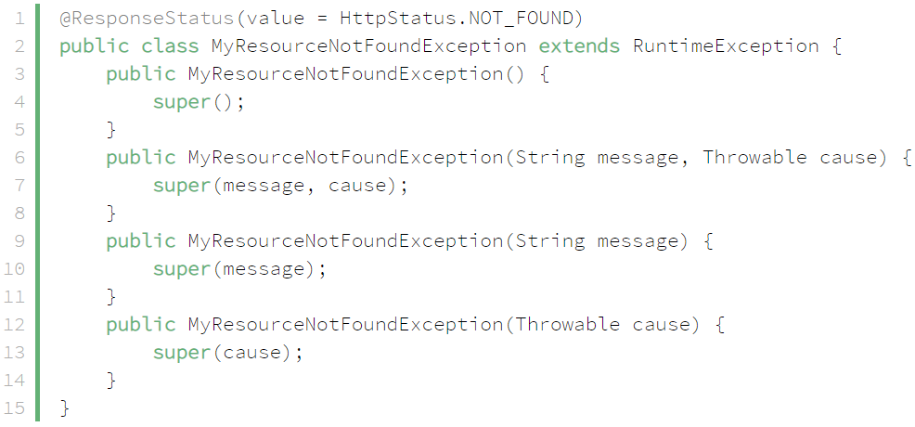

*Respone sẽ đính kèm HTTP status code nhưng không có body*

* + - **Nhược điểm**
      * Không có gì trong body của respone
      * Tất cả các Exception cùng loại sẽ tạo ra thông báo và HTTP status code giống nhau
  + **SimpleMappingExceptionResolver**
    - Không liên quan tới REST APIs
    - Được sử dụng trong Spring MVC
    - Mapping exception với view names
  + **AnnotationMethodHandlerExceptionResolver**
    - Được giới thiệu ở Spring 3.0
    - Xử lý exception thông qua @ExceptionHandler
    - Nhưng đã bị thay thế bởi ExceptionHandlerExceptionResolver ở Spring 3.2
* **Custom HandlerExceptionResolver**
  + Kết hợp **DefaultHandlerExceptionResolver** and **ResponseStatusExceptionResolver** để cung cấp handling exception cho RESTful APIs
  + Nhược điểm
    - Không có body của respone

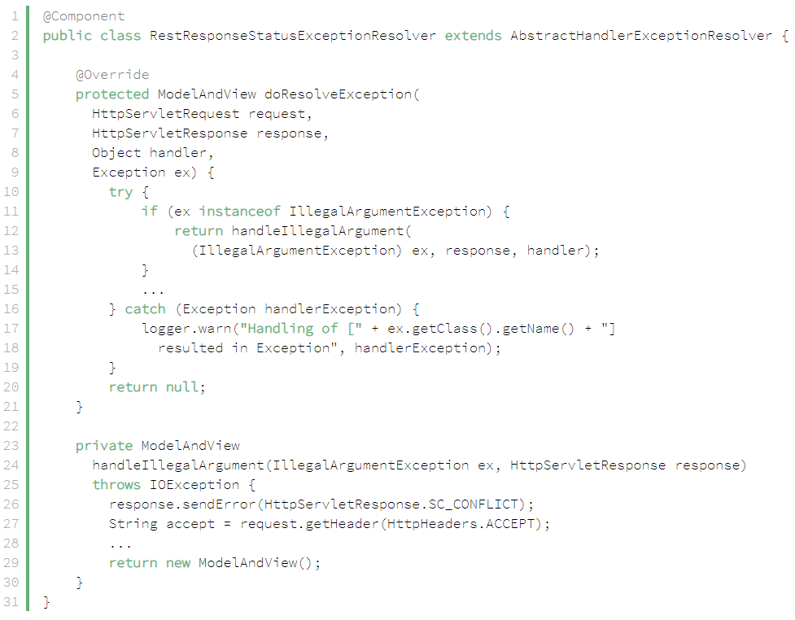

*Có thể lấy được yêu cầu kiểu trả về là XML/JSON thông qua* ***Accept header*** *ở request ở client*

*Thiết lập body của respone thông qua ModelAndView*

* **Reference**

<https://www.baeldung.com/exception-handling-for-rest-with-spring#exceptionresolver>